第72回 韓国語能力試験 願書

2020年10月の韓国能力試験の受験を希望する生徒は以下のQRコードか学校ホームページのリンクをご利用ください。

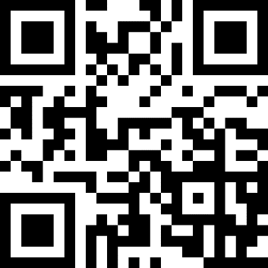
https://bit.ly/2OxAm5e

■京都国際学園の在学生及び教員専用の単体申し込みページです。
■卒業生・一般の方はこのページでは申し込みできませんのでご注意ください。
■願書受付には顔写真が必要になります。顔写真は本校の学生証用のものを使います。別の写真の使用を希望する人は担当者に提出してください。顔写真は成績証明書に表示されます。
■試験日：2020年10月18日(日曜日)
■成績発表：12月下旬予定
■本校受け付締め切り：2020年7月27日(月曜日)
■ 連絡先
京都国際学園
金正官(キムジョンクァン)
075-525-3535
kimjeongkwan@kyoto-kokusai.ed.jp

2020年7月16日

